( Deportes de aventura a solo 20 Minutos de Bucaramga )

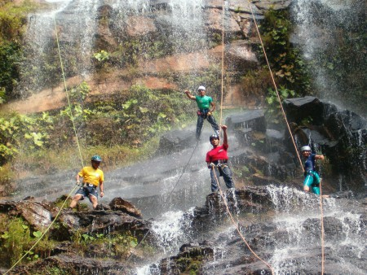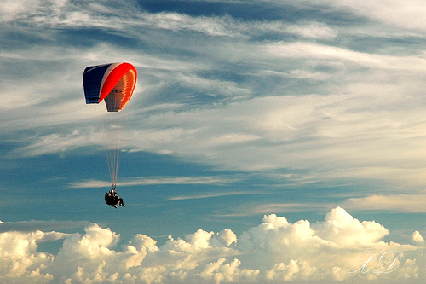

**MI PLAN INCLUYE:**

* Transporte permanente hotel – Ruitoque- Hotel
* Seguro de asistencia medica
* Guías especializados y certificados en cada una de las actividades de aventura a realizar
* Practica de Torrentismo en las cascadas cañaverales / Ruitoque ( 60 Mts de Descenso ) Se realiza en horas de la mañana
* Practica de Parapente Voladero Vuelo libre / Ruitoque ( 10 Minutos de Vuelo ) Se realiza después del medio día

**CIRCUITO DE AVENTURA**

1. Puente Tibetano
2. Cañonig
3. Escalada en roca
4. Rappel
5. Salto al vacío
6. Torrentismo
7. Cable vuelo

**Nota:** Tarifa para manejar a partir de 2 personas. Una sola persona cancela suplemento de $ 70.000

**Tarifas sujetas a disponibilidad y cambios sin previo aviso**